Finanšu piedāvājums
Griezto ziedu, ziedu un svētku kompozīciju iegāde

N.p.k. | Nosaukums | Plānotais daudzums 12 mēnešiem (gab.) | Cena par vienu vienību euro bez PVN* | Summa par plānoto daudzumu euro bez PVN
1. | Grieztie ziedi
1.1. | Antūrijas | 15
1.2. | Alstromērijas | 40
1.3. | Lizantes | 40
1.4. | Tulpes (dažādās krāsās) | 50
1.5. | Frēzijas | 50
1.6. | Hortenzijas | 20
1.7. | Hiacintes (dažādās krāsās) | 30
1.8. | Gladiolas | 40
1.9. | Īrisi | 30
1.10. | Kallas | 30
1.11. | Limonijas MIX 70 | 20
1.12. | Matricaria Yellow (pogas) | 20
1.13. | Matthiola dažādās krāsās | 20
1.14. | Peonijas dažādās krāsās | 40
1.15. | Neļķes dažādās krāsās | 30
1.16. | Lilijas dažādās krāsās | 30
1.17. | Gerberas dažādās krāsās | 30
1.18. | Germini dažādās krāsās | 30
1.19. | Krizantēmas | 30
1.20. | Rozes 40 cm dažādās krāsās | 30
1.21. | Rozes 50 cm dažādās krāsās | 100
1.22. | Rozes 60 cm dažādās krāsās | 100
1.23. | Rozes 70 cm dažādās krāsās | 150
1.24. | Krūmrozes 50 cm dažādās krāsās | 100
1.25. | Krūmrozes 70 cm dažādās krāsās | 100
1.26. | Narcises | 50
1.27. | Lauvmutītes dažādās krāsās | 30
1.28. | Amariļļi | 50
 |  | Summa kopā euro bez PVN:
2. | Griezto ziedu kompozīcija
2.1. | Maza ziedu kompozīcija (pušķis), diametrs=25cm, augstums=25cm, (piemēru attēls, skat. zemāk, Nr.1, Nr.2 un Nr.3) | 50
2.2. | Vidēja ziedu kompozīcija (pušķis), diametrs=35-40cm, augstums=50cm, (piemēru attēls, skat. zemāk, Nr.4, Nr.5, Nr.6) | 50
2.3. | Liela ziedu kompozīcija (pušķis), diametrs=50-60cm, augstums=70cm, (piemēru attēls, skat. zemāk, Nr.7, Nr.8, Nr.9, Nr.10) | 70
 |  | Summa kopā euro bez PVN:
3. | Ziemassvētku kompozīcijas
3.1. | Liela Ziemassvētku kompozīcija ar svecēm: augstums=10-15cm, platums=15cm, garums=50cm, (piemēru attēls, skat. zemāk, attēls Nr.13) | 10
3.2. | Maza Ziemassvētku kompozīcija: diametrs=15-20cm, augstums=5cm, (piemēru attēls, skat. zemāk, attēls Nr.11, Nr.12) | 10
3.3. | Adventes vainags: diametrs=20cm, augstums=5cm, (piemēra attēls, skat. zemāk, attēls Nr. 9) | 10
3.4. | Adventes vainags: diametrs=40cm, augstums=8cm, (piemēru attēls, skat. zemāk, attēls Nr.8, Nr.10) | 10
 |  | Summa kopā euro bez PVN:

Summa kopā par 1., 2. un 3.punktu euro bez PVN: ____________
PVN 21% : ____________
Summa kopā ar PVN : ____________

* Pretendents norāda maksimālo iespējamo cenu, par kādu Pasūtītājs varēs iegādāties grieztos ziedus, ziedu un/vai svētku kompozīcijas visā līguma darbības laikā. Ja tirdzniecības vietā griezto ziedu un/vai ziedu un svētku kompozīciju cena būs zemāka par finanšu piedāvājumā norādīto, Pasūtītājs līguma darbības laikā iegādāsies grieztos ziedus un/vai ziedu un svētku kompozīcijas par tirdzniecības vietā norādīto cenu.

Piemēru attēli:
Maza ziedu kompozīcija
Attēls Nr. 1 un Nr. 2
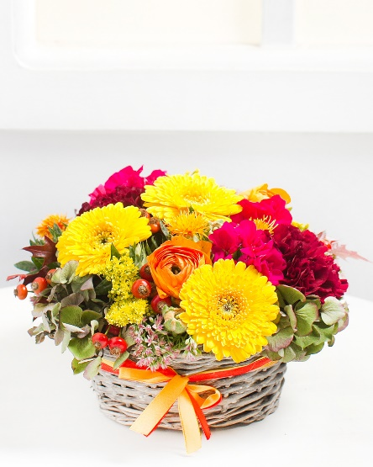

Attēls Nr. 3



Vidēja ziedu kompozīcija
Attēls Nr. 4

Attēls Nr. 5
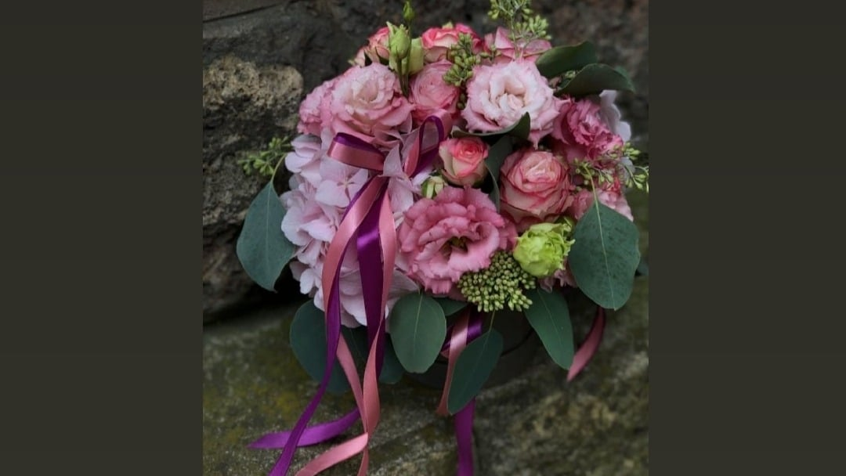

Attēls Nr. 6

Liela ziedu kompozīcija
Attēls Nr. 7


Attēls Nr. 8 Attēls Nr. 9

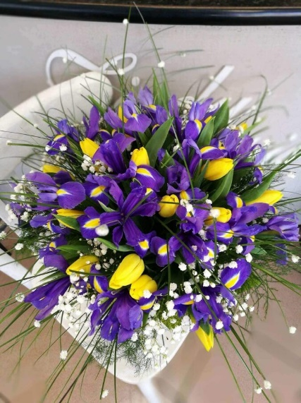

Attēls Nr. 10


Piemēru attēli:
Adventes vainagi un Ziemassvētku kompozīcijas
Adventes vainagi
Attēls Nr. 8
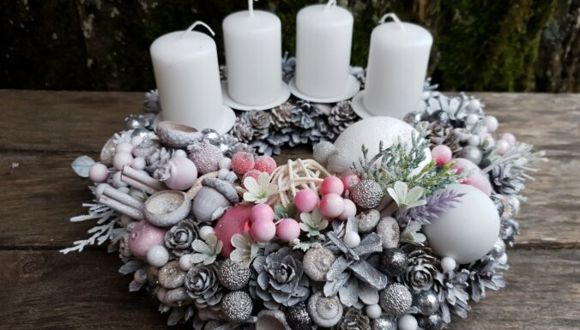

Attēls Nr. 9 Attēls Nr. 10
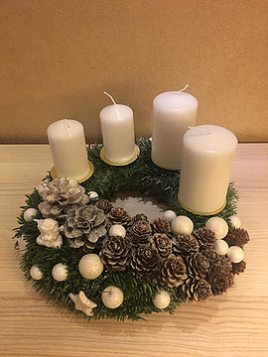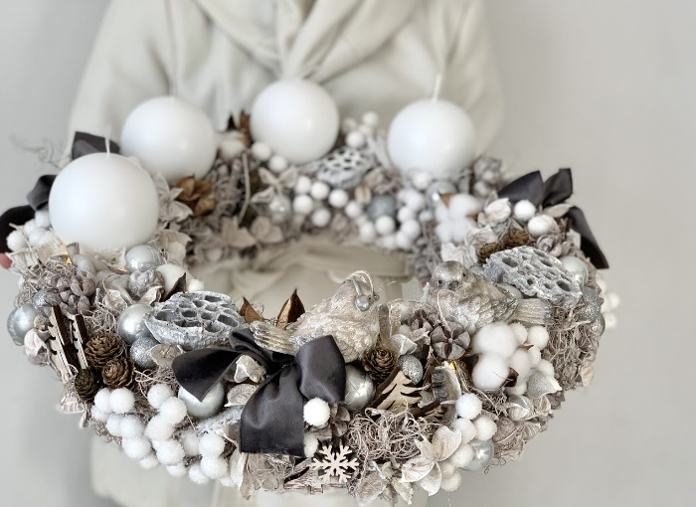

Ziemassvētku kompozīcijas
Attēls Nr. 11
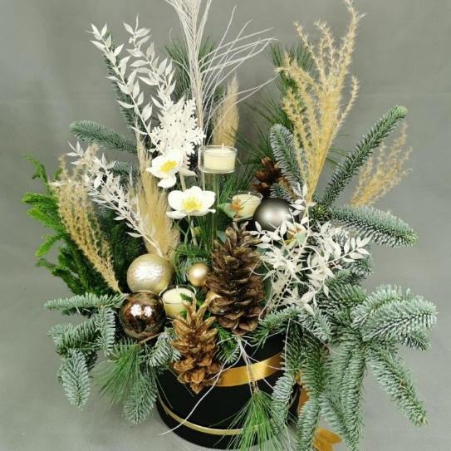
Attēls Nr. 12
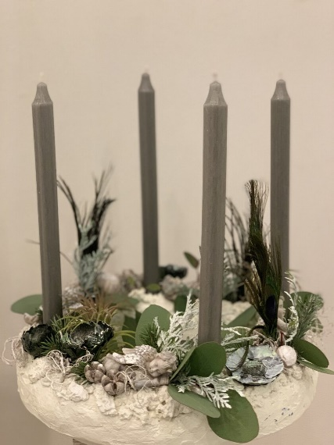
Attēls Nr. 13
